15.12.2020
Тема: «Передача и использование энергии переменного тока. Трансформатор»
Прочитать параграф 21, решить упр. 21 (2, 3).

16.12.2020
Тема: «Коэффициент полезного действия. Трансформатор»
Повторить параграф 21, решить тест № 2 стр. 137

17.12.2020
Решение задач по теме: «Электромагнитные колебания и волны»
Повторить параграфы 17 – 23, выполнить домашнюю контрольную работу.
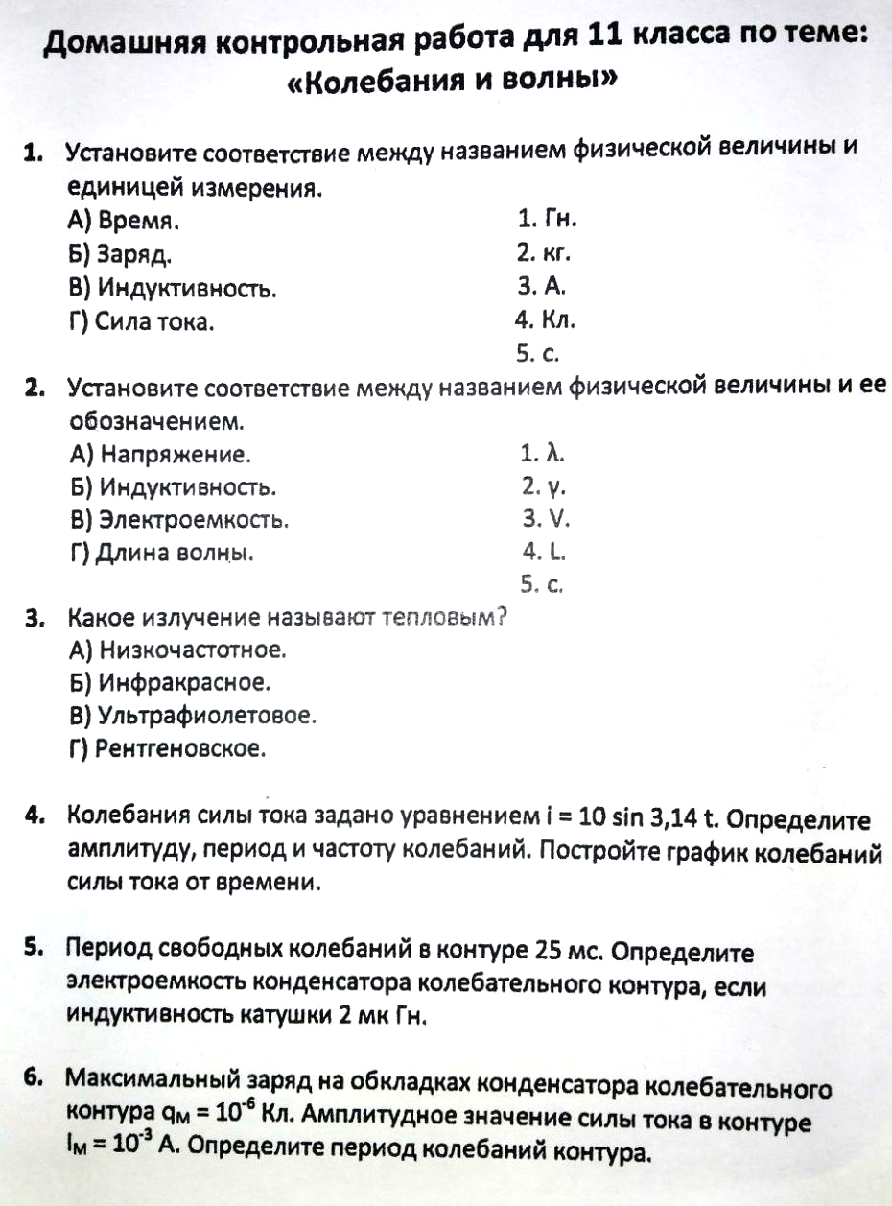
18.12.2020
Контрольная работа по теме: «Электромагнитные колебания и волны»
Повторить параграфы 17 – 23.

